ГЛАВНАЯ СТРАНИЦА
В шапке главной страницы на зеленой полосе слева переключатель языка, а справа телефоны.
В шапке Ниже слева логотип (на подстраницах при клике на логотип переходим на главную страницу сайта), а справа Горизонтальное меню.
- РАССМОТРИМ ГОРИЗОНТАЛЬНОЕ МЕНЮ.
Состоит из 6 пунктов :
1.) О компании (Текстовая страница с возможностью добавить картинку. Все редактируется из админ панели)
2.) Новости
3) Каталог
4) Партнеры
5) Дилерам
6) Контакты(интерактивная карта проезда, Адрес, телефоны, E- mail)

Рассмотрим отдельно стр. Новости
При нажатии на «Новости», открывается стр. со всеми новостями. Каждая новость имеет дату, свой заголовок,небольшое описание и кнопочка подробней.
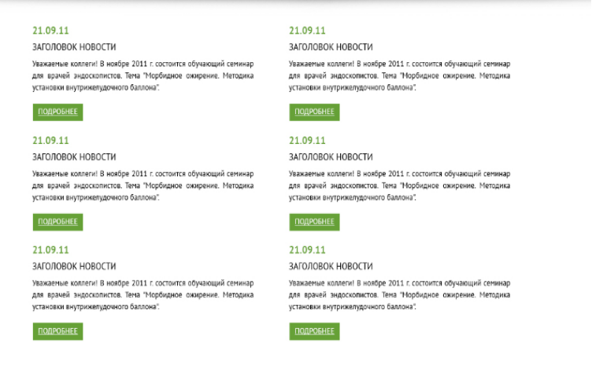
При нажатии «ПОДРОБНЕЕ» мы попадаем на стр одной новости. С датой, заголовком и полным описанием. Под описание кнопка «Вернуться к новостям»
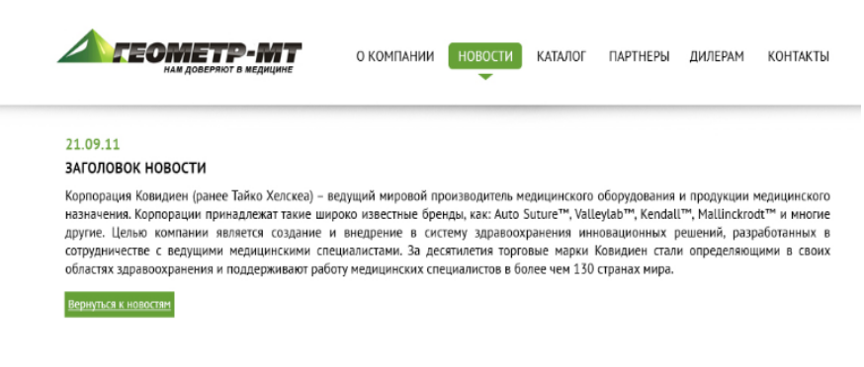
Все редактируется из админ панели

Рассмотрим отдельно стр. Каталог
При нажатии на каталог, мы попадаем на страницу с миниатюрами продуктов(три миниатюры в ряд).У каждой миниатюры небольшое описание, загаловок и кнопка “Подробней”.
- Продукция компании COVIDIEN
- Шовный материал
- Эндопротезы-сетки
- Кожный степлер
- Эндоскопия
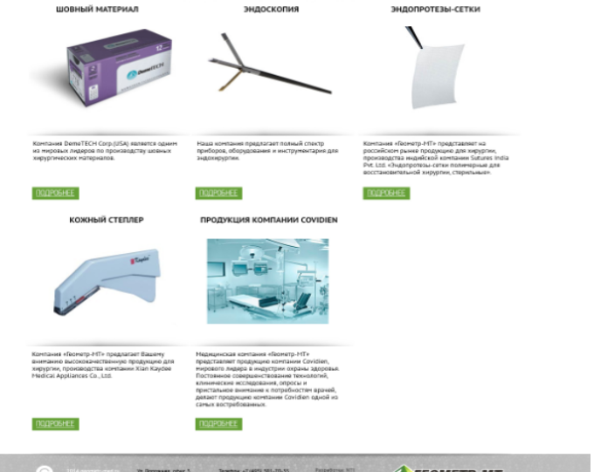
При нажатии на подробней мы попадаем на стр конкретной группы товара(внутренняя стр каталога). Плитка(три миниатюры в ряд) . У каждой миниатюры есть свое небольшое описание, название модели(она же ссылка) и кнопка «Подробней». Слева появляется вертикально меню.
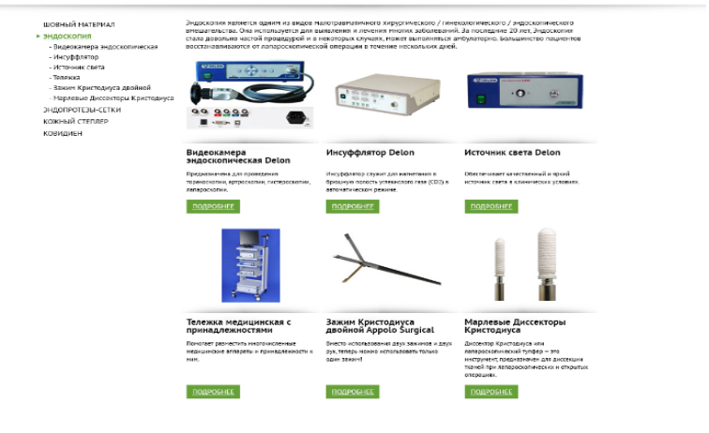
При нажатии на подробнее или на наз. Модели. Мы попадаем на внутреннюю стр модели.
Фотография модели, полное описание, название модели под фотографией переключатели (описание/Характеристики модели, Таблица размеров, преимущества)
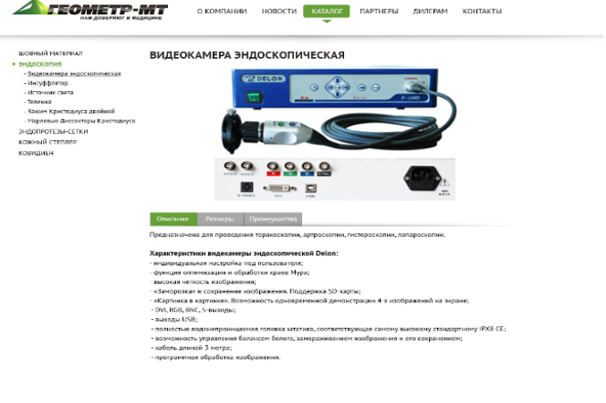
Все редактируется из админ панели. При переходе на внутр страницы каталога или продукта в левом сайдбаре в вертикальном меню подчеркивается раздел в котором находишься.
Рассмотрим отдельно стр. Партнеры
При нажатии на Партнеры, мы попадаем на страницу с миниатюрами лого партнеров(три миниатюры в ряд).У каждой миниатюры небольшое описание и кнопка “Подробней”.
- DemeTECH
- Covidien
- Sutures India
- Kaydee
- Apollo
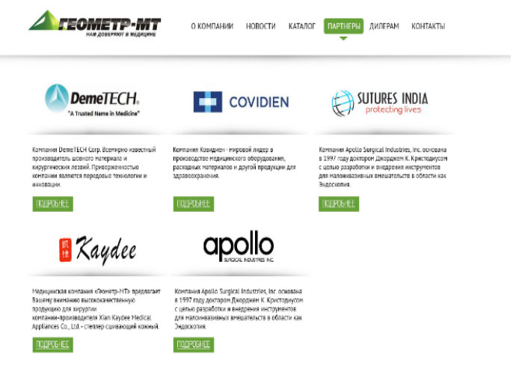
При нажатии на «подробней» попадаем на стр. одного партнера. Лого компании ссылка на сайт партнера, кнопка в «каталог», Подробное описание. Все редактируется из админ панели

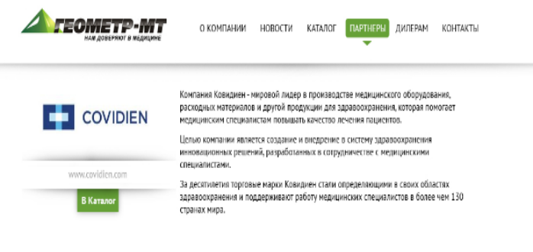
Все редактируется из админ панели
Рассмотрим отдельно стр. Дилерам
Вступительный абзац: «ООО «Геометр-мт» занимается поставками медицинского оборудования с 2009-ого года. У нас в штате работают как квалифицированные врачи, так и опытные инженеры, которые хорошо понимают потребности медицинских учреждений в России. Вот только некоторые причины, по которым нас выбирают дилеры».
Описание преимуществ компании:
1. Широкий ассортимент продукции;
2. Собственный склад;
- Логистика по всей стране.
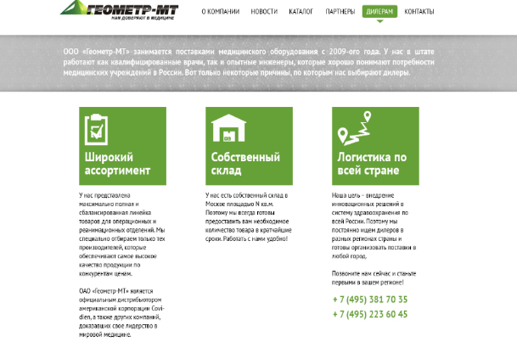
Все редактируется из админки.

- ГЛАВНОЕ СТРАНИЦА
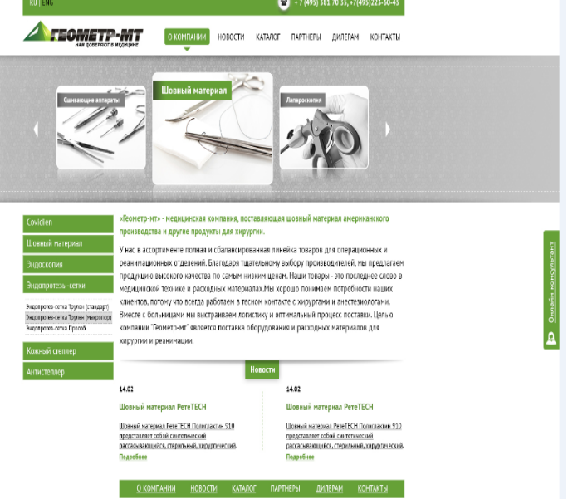
1) БЛОК Интерактивный баннер слайд шоу. При нажатии на картинку в центре попадаем на внутреннюю стр каталога. Все редактируется из админ. Панели.
2) БЛОК текста для SEO-оптимизации(Обычный текстовый блок. Все редактируется из админ панели);
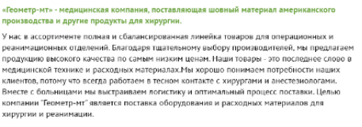

- НОВОСТНОЙ БЛОК.
Данный блок состоит из двух частей, которая имеет свой заголовок, краткий текст и дату. Внизу подробней. При нажатии на подробнее переходим на подстраницу с описанием данной новости.
При клике на заголовок «НОВОСТИ» попадаем на подстраницу со всеми новостями .
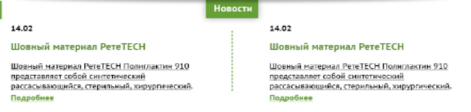

Под новостями дублируется горизонтальное меню.
Все редактируется из админ панели.
4. Онлайн консультант.

3 ЛЕВЫЙ САЙДБАР ВЕРТИКАЛЬНОЕ МЕНЮ .
1. Covidien:
Анестезиология и реанимация;
Электрохирургия;
Шовный материал (TYCO);
Сшивающие аппараты.
2. Шовный материал:
Полиглактин 910;
Полиэстер;
Полипропилен;
Шелк;
Нейлон мультифиламентный;
Нейлон монофиламентный.
3. Эндоскопия:
Видеокамера эндоскопическая;
Инсуффлятор;
Источник света;
Тележка;
Зажим Кристодиуса двойной;
Марлевые Диссекторы Кристодиуса.
4. Эндопротезы-сетки:
Эндопротез-сетка Трулен (стандарт);
Эндопротез-сетка Трулен (макропор);
Эндопротез-сетка Прособ.
5. Кожный степлер;
6. Антистеплер.
При нажатии на пункт меню попадаем на внутреннюю страницу каталога, при нажатии на подпункт попадаем на стр продукта. Все редактируется из админ панели.
- ФУТЕР
Футер Копирайт заказчика, Копирайт разработчика, основная контактная информация. Логику функционала смотри на сайте http://geometr-med.ru/

